2021

Goetheschule
6.10.2021
Das Recht am eigenen Bild

Inhalt
1 Inhalt 1
2 Einleitung 1
3 Mediennutzung in heutiger Zeit 2
4 Das Recht am eigenen Bild – der rechtliche Hintergrund 3
5 Das Recht am eigenen Bild – im persönlichen Bereich 4
6 Konsequenzen 4
7 Eigene Meinung 6
8 Zusammenfassung 6
9 Literaturverzeichnis 7

Einleitung

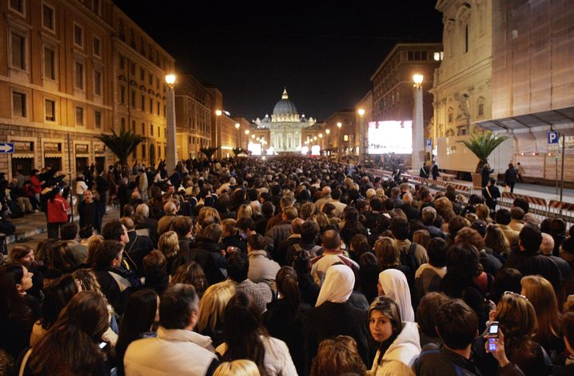
In den letzten zehn Jahren sind Smartphones immer häufiger geworden. Mehr und mehr Menschen haben darüber Zugang zu Internet, Videoplattformen, Apps und Messenger-Diensten. Das Benutzen von Kameras, das Bearbeiten, Speichern und Teilen von Inhalten ist dadurch immer einfacher möglich. Ein gutes Beispiel für den sprunghaften Anstieg der Smartphone-Nutzung ist etwa die Papstwahl 2005 (Benedikt XVI.) und die Papstwahl 2013 (Franziskus). Bei der Wahl in 2005 sieht man die Menge auf dem Sankt-Peters-Platz in Rom auf die Ausrufung des neuen Pabstes warten.
Papstwahl 2005 (Quelle: Spiegel Online)
Doch bei der Wahl in 2013 ein ganz anderes Szenario: Beinahe jeder in der Menge filmt oder fotografiert mit einem Smartphone, um diesen Moment festzuhalten. Nur wenige applaudieren, nur wenige zeigen wirkliches Interesse. Hauptsache, sie haben es auf dem Handy.

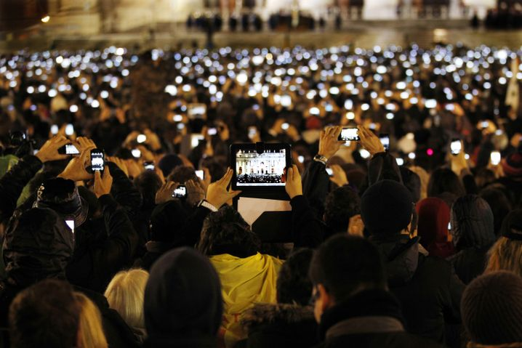

Papstwahl 2013 (Quelle: Spiegel Online)

Mediennutzung in heutiger Zeit

Allein dieses Beispiel zeigt die völlig veränderte Mediennutzung und den Umgang von Menschen mit großen Ereignissen in heutiger Zeit. Doch nicht nur erwachsene Menschen haben Zugriff auf Internet und Smartphones, auch junge Menschen können darauf zugreifen. Durch das tägliche Benutzen und die vermeintlich leichte Handhabung aller Dinge, rücken der rechtliche Aspekt und die Grenzen des Internets immer weiter in den Hintergrund. Die Gefahr der Verbreitung und Sichtbarkeit anstößiger Inhalte im Internet, durch oder an Jugendliche wird immer größer. Viele Tabus werden überschritten, ohne dass die Verantwortlichen überhaupt darüber nachdenken, was sie da gerade tun.
Und genau das ist ein Problem: Was man dagegen tun kann? Eine Möglichkeit ist es, Kindern bereits im jungen Alter die Vorzüge, aber auch die Nachteile der „mobilen“ Welt und Internetnutzung deutlich klarzumachen. Auch die rechtlichen Aspekte und die teils schweren Konsequenzen sollten kommuniziert werden, um Kinder schon früh zu warnen. Zum Beispiel in Form von Erziehung im Elternhaus und auch Aufklärung, etwa durch Medienscouts oder Lehrkräfte an Schulen.
Ein wichtiger rechtlicher Aspekt hierbei ist das Recht am eigenen Bild. Darf man denn einfach so den neu gewählten Pabst auf dem Petersplatz in Rom fotografieren oder gar filmen? Was ist mit den anderen Menschen in dieser riesigen Menge, die auch im Foto oder Film zu sehen sind? Was ist denn eigentlich das Recht am eigenen Bild?

Das Recht am eigenen Bild – der rechtliche Hintergrund

Die Verwendung und Veröffentlichung von Bild -und Videomaterial ist in Deutschland nur im Rahmen rechtlicher Vorschriften möglich. Zu den wichtigsten Vorschriften gehören das Recht am eigenen Bild und das Urheberrecht für Bilder. Das Urheberrecht für Bilder schützt insbesondere die Urheber und Schöpfer. Das Recht am eigenen Bild begründet sich auf einen Teil des im Grundgesetz niedergeschriebenen Teils des Persönlichkeitsrechts. Das Persönlichkeitsrecht selbst ist eine Vorschriftt, welche die Entfaltung der Persönlichkeit sicherstellt. Außerdem schützt es vor Eingriffen in Lebens- und Freiheitsbereiche der Menschen in Deutschland. Die gesetzliche Grundlage des „Rechts am eigenen Bild“ lässt sich im Gesetz „Urheberrecht an Werken der bildenden Künste und der Photographie oder auch Kunsturhebergesetz (Kunst-UrhG)“ finden. Das Recht am eigenen Bild wird im Kunsturhebergesetz wie folgt definiert:
„Bildnisse dürfen nur mit Einwilligung des Abgebildeten verbreitet oder öffentlich zur Schau gestellt werden. Die Einwilligung gilt im Zweifel als erteilt, wenn der Abgebildete dafür, daß er sich abbilden ließ, eine Entlohnung erhielt.‘‘
Demnach dürfen Bildnisse, die Menschen zeigen, ohne deren Einwilligung nicht veröffentlicht werden. Die Veröffentlichung oder Verwendung derer ist möglich, wenn die abgebildeten Personen ein Einverständnis dazu gegeben haben. Laut Gesetzgeber muss es sich bei Bildnissen nicht unbedingt um ein Foto handeln. Für Videos oder sogar Gemälde gilt das Recht am eigenen Bild gleichermaßen. Auch nach dem Tod einer Person dürfen keine Bildnisse einfach so verwendet werden. Gemäß § 22 KUG bedarf es noch zehn Jahre nach dem Tod des Abgebildeten der Einwilligung der Angehörigen, insbesondere von Ehepartnern oder Kindern. Andere Ausnahmen sind wenn zum Bespiel Abgebildete nicht der Hauptgrund des Fotos sind. Wenn man also ein Foto des Eiffelturms „schießt“ und der Eiffelturm im Fokus ist, aber am Rand eine Person sichtbar ist, kann diese kein Gebrauch vom Recht am eigenen Bild machen. Sollten wichtige oder sehr bekannte Personen der Zeitgeschichte auf Bildnissen erscheinen, sind diese ebenfalls davon ausgenommen, von ihrem Recht Gebrauch zu machen. Außerdem sind große Menschenansammlungen ausgenommen.
Das heißt also, dass sowohl der vorhin genannte Papst als auch wichtige Personen in öffentlichen Situationen gefilmt bzw. fotografiert werden dürfen. Außerdem ist es auch erlaubt, Menschen, die sich in einer großen Masse aufhalten, zu filmen/zu fotografieren – da sie nur Beiwerk zu dem eigentlichen Motiv „Papst“ sind. Das Wiedererkennen von Personen spielt also dabei eine große Rolle. Das Recht am eigenen Bild schützt also JEDEN, außer jene, die ihr Recht abgetreten haben oder aufgrund ihrer besonderen Rolle davon ausgenommen sind.

Das Recht am eigenen Bild – im persönlichen Bereich

Aber auch wir ganz „normalen“ Menschen müssen uns mit diesem Recht am eigenen Bild auseinandersetzen. Nehmen wir den für alle Kinder und Jugendlichen zutreffenden Bereich der Schule. Für die meisten beginnt mit dem Anfang der weiterführenden Schule eine Zeit mit Internet, Smartphones und Computern. Viele sind in Chats mit Freunden, Bekannten und Klassenkameraden und tauschen sich darüber aus. Doch was sich sinnvoll und harmlos anhört, ist nicht immer so. Vor allem durch Plattformen wie Instagram, Snapchat und WhatsApp, die viele Schülerinnen und Schüler benutzen, passieren Dinge, die nicht erlaubt sind. Dazu gehört zum Beispiel, Fotos von Mitschülern oder sogar Lehrern zu machen. Es werden sogenannte FanPages über Lehrer von Schülern erstellt und im Internet hochgeladen, Fotos und Videos können theoretisch im Unterricht, auf Klassenfahrten oder außerhalb auf dem Schulgelände erstellt werden. Das alles ist Alltag und jeder Schüler bekommt es mit. Doch nicht nur, dass das generelle Erstellen von Fotos und Videos auf dem Schulgelände untersagt ist, auch werden Schüler ungefragt gefilmt oder fotografiert. Das alles ist nicht erlaubt, passiert aber trotzdem. Gerade auch durch die Corona-Zeit haben sich viele, wenn auch nicht alle Schulen größtenteils digitalisiert. Durch das Home-Schooling sind viele Kinder und Jugendliche deutlich mehr als zuvor mit dem Internet und mobilen Austauschplattformen in Berührung gekommen. Im Corona-Lockdown lief Kontakt. wenn er überhaupt stattfand, über das Internet. Dies galt für Schule, Freunde oder Familienmitgliedern. Nach mehr als einem Jahr Corona hinterlässt dies Veränderungen. Alles kommt einem normal vor, das Internet erscheint alltäglich und vertraut. Man denkt nicht darüber nach, was man gerade tut, es passiert einfach.

Konsequenzen

Dabei ist den meisten gar nicht bewusst, dass das Verletzen des Rechts am eigenen Bild oder generell des Persönlichkeitsrechtes weitreichende Konsequenzen haben kann. Bis hin zu Freiheits -und Geldstrafen. Bei der Bemessung des Strafmaßes macht es z. B. einen Unterschied, ob es sich um Fotos oder Videos handelt, und ob das Foto- oder Videomaterial verändert wurde. Bei Verletzung des Rechts am eigenen Bild sieht das Kunsturhebergesetz Freiheitsstrafen von bis zu einem Jahr oder Geldstrafen vor. Auch für Kinder und Jugendliche unter 14 Jahren stellt es ein Problem dar: Sollte eine derartige Straftat begangen werden, fällt das Strafmaß auf die Eltern bzw. Erziehungsberechtigten zurück. Sollten Jugendliche 14 Jahre oder älter sein, fällt die Strafe auf sie selbst zurück und sie müssen mit Maßregelungen rechnen, die davon abhängen, wie schwer die Tat ausgefallen ist.. Damit könnte man sich nicht nur bei schwerem Tatbestand viele Möglichkeiten im späteren Leben verbauen. Auch bei leichteren Vergehen können persönliche Beziehungen zu Menschen zerstört werden. Dazu kommen, etwa im schulischen Bereich, zusätzliche Sanktionen für den bzw. die Täter und Täterinnen.

Eigene Meinung

Ich finde es gut, dass es diese Gesetze gibt. Auch wenn man sie nicht immer genau im Kopf hat, sind sie wichtig, um für Regeln und deren Einhaltung zu sorgen. Es wäre schlimm, wenn jeder mit Fotos oder Filmmaterial einfach das machen könnte, was er damit machen will (etwa auf sozialen Medien wie Facebook, Instagram, Twitter etc.), ohne dafür bestraft zu werden.

Zusammenfassung

Zusammenfassend kann man sagen, dass das Recht am eigenen Bild ein Teil des Persönlichkeitsrechts ist. Das Recht am eigenen Bild ist im Kunsturhebergesetz definiert. Es schützt jeden Menschen und besagt, dass jeder Mensch selbst bestimmen darf, wer welche Fotos von ihm bzw. ihr verwendet oder veröffentlicht. Die Verletzung des Rechts kann schwerwiegende Konsequenzen haben. Nicht nur im privaten, sondern auch im schulischen Bereich. Außerdem kann eine solche Straftat auch im persönlichen Bereich Beziehungen stören.

Literaturverzeichnis

- https://www.medienanstalt-nrw.de/
- https://www.spiegel.de/panorama/papst-momente-bilder-zeigen-vergleich-zwischen-2005-und-2013-a-889031.html
- https://www.urheberrecht.de/recht-am-eigenen-bild/

